

**中四·心语**

• **DAILY LIFEmmexport1594010006013**



↓↓↓

**/2025/2/28**

我们的主题——《你快乐，我快乐》

mmexport1594010011544

** 01 来园情况 **

1.**来园人数**：今日是周五，有二位幼儿请假未来幼儿园，蔡（事假），易（事假）今日共有23位幼儿来园。

2.**来园情绪：**来园的小朋友们能自己带好物品来园，情绪良好。

3.**来园情况：**昨天下午我们刚换了签到方式，很多幼儿还没有适应，需要提醒。班级90％都能认识自己的姓，并且能主动签到。

**重点观察记录**

|  |  |  |  |  |  |
| --- | --- | --- | --- | --- | --- |
| **序号** | **姓名** | **主动签到（⭐主动签到△需要提醒）** | **序号** | **姓名** | **主动签到（⭐主动签到△需要提醒）** |
| **1** | **张梓祎** | **△需要提醒** | **14** | **徐燃** | **△需要提醒** |
| **2** | **丁秋铭** | **⭐** | **15** | **郭静悠** | **⭐** |
| **3** | **吴燚** | **⭐** | **16** | **夏一心** | **△需要提醒** |
| **4** | **梁佳硕** | **△需要提醒，来的比较晚** | **17** | **殷颂惜** | **⭐** |
| **5** | **金文哲** | **⭐** | **18** | **顾语汐** | **⭐** |
| **6** | **刘郑勋** | **⭐** | **19** | **卢兰熙** | **⭐** |
| **7** | **张铭昊** | **△需要提醒** | **20** | **易筱曦** | **事假** |
| **8** | **熊梓轩** | **⭐** | **21** | **王婉苏** | **⭐** |
| **9** | **程诺** | **⭐** | **22** | **徐旻玥** | **⭐** |
| **10** | **孙思淼** | **⭐** | **23** | **汪雪婷** | **⭐** |
| **11** | **官同羽** | **⭐** | **24** | **张竹青** | **⭐** |
| **12** | **褚浩宸** | **⭐** | **25** | **蔡娅宁** | **事假** |
| **13** | **赵奕承** | **⭐** |  |  |  |

mmexport1590938236088 02区域游戏mmexport1590938236088

|  |  |  |
| --- | --- | --- |
| C:/Users/Lenovo/Desktop/2月班级动态/IMG_20250228_083916.jpgIMG_20250228_083916 | C:/Users/Lenovo/Desktop/2月班级动态/IMG_20250228_083930.jpgIMG_20250228_083930 | C:/Users/Lenovo/Desktop/2月班级动态/IMG_20250228_083934.jpgIMG_20250228_083934 |
| 今天益智区的幼儿选择的是比较难的拼图。刘振勋是选择一个人玩的；官同羽和吴燚是两个人合作。张竹青玩的是蘑菇钉，用各种颜色搭配拼出来房子还是比较精致的。两组拼拼图的幼儿大约用时35分钟，但是到结束的时候还是没有成功拼出东西。在分享交流中，孩子们告诉他一些窍门，比如怎么先找出边缘的拼图，然后是根据内容仔细观察画面等。 | 昨天延时班的时候我和孩子们一起尝试学习了滑滑梯的搭建，很多幼儿在结束的时候还没有完成。金文哲今天早上就继续在桌面建构将自己的作品完善。昨天他完成了两个柱子和一个底座，今天早上他在桌面建构区中继续完成。在游戏过程中，能定心完成自己的作品，并且遇到问题会及时反馈或者自己尝试解决问题。 | 今天建构区中的幼儿是夏一心、郭静悠。两个个幼儿在建构区中，能使用平铺、垒高、 初步有对称的方式来搭建作品。两个人是分别负责两栋建筑，在建构的时候还是会有一些交流的，比如会说：“你看，我搭的是矮的房子，她搭的是高高的房子。我们两个是不一样的。”悠悠在搭建的时候也会大胆表达自己的想法，她们都是能根据自己的作品来介绍。 |
| C:/Users/Lenovo/Desktop/2月班级动态/IMG_20250228_084038.jpgIMG_20250228_084038 | C:/Users/Lenovo/Desktop/2月班级动态/IMG_20250227_091006.jpgIMG_20250227_091006 | C:/Users/Lenovo/Desktop/2月班级动态/IMG_20250228_084010.jpgIMG_20250228_084010 |
| 美工区的幼儿今天都是选择黏土制作作品。殷颂惜使用的绿色黏土和棕色黏土制作了几座小山，程诺和赵弈承完善了作品我们的农场。两个人在美工区中，用各种颜色的黏土做出了小动物和植物，并且通过自己的想象力编了一个故事。在分享交流的时候，两个人能把自己的制作步骤和遇到的问题说的比较清楚。很多幼儿还是给了他们一些建议：小动物可以稍微小一点，农场中还缺了一个人，因为小动物需要人来照顾等。 | 赵弈承和刘振勋的作品已经是第三天的成果了。从第一天发现的问题，到现在摩天轮作品越来越丰富，两个好朋友在游戏的时候一直是有商有量，能听取其他人的建议，并且改进自己的作品。在前期游戏分享交流的时候，两个人把小朋友的建议实现在后面的建构计划中，但是今天是并没有做计划，后期等他们完成作品后，还是需要让幼儿自己看着作品画出自己的计划和步骤。 | 科探区我们昨天在分享交流的时候介绍了两个新游戏，今天徐旻玥和汪雪婷在科探区玩了两个新游戏：旋转的小伞，旋转的纸片。两个人在玩的时候，能分清步骤，先拿出纸片，然后再画花纹，最后再贴在小风扇上。在分享交流时，有个幼儿也提出了疑问，她们两人都是拿的圆形图片，那么如果是三角形、正方形或者其他的图片呢？是不是会有不一样的发现呢？后期两个人表示还是会继续探索。 |

mmexport1590938236088 03户外活动mmexport1590938236088

**户外游戏：好玩的轮胎**

《3-6岁儿童学习与发展指南》中提出：要充分利用各种自然物、废旧材料和常见物品开展活动。在幼儿园中，有很多自然物事孩子们户外游戏的基本材料。当宝贝遇见轮胎，会发生怎样的事情呢？让我们来看看。在宝贝的眼中，轮胎不再是轮胎，轮胎变成小山，爬上爬下挑战高；轮胎变成小山洞，钻来钻去真有趣；轮胎变成小沙发，坐上休息真舒服……滚动轮胎时孩子手臂力量、核心力量腿部大肌肉的力量都能得到锻炼。

象征性游戏是幼儿园孩子游戏的特点，核心就是运用不相干的事物代替现实物或以现实中不存在的事物形象来表征现实物，进行假装游戏。爸爸妈妈如果发现宝贝经常摆弄玩具之外的生活用品时，请给予支持，也可以根据宝贝游戏需求，适时加入进去。

|  |  |  |
| --- | --- | --- |
| C:/Users/Lenovo/Desktop/2月班级动态/IMG_20250228_092925.jpgIMG_20250228_092925 | C:/Users/Lenovo/Desktop/2月班级动态/IMG_20250228_093507.jpgIMG_20250228_093507 | C:/Users/Lenovo/Desktop/2月班级动态/IMG_20250228_093520.jpgIMG_20250228_093520 |

mmexport1590938236088 03集体活动mmexport1590938236088

**社会：在爱中成长**

中班幼儿在平时与爸爸妈妈的相处中感受到了爸爸、妈妈的辛苦以及爸爸、妈妈对自己的爱，有的孩子也具备了一定的关心他人的意识，有时也会关心家人。但是大部分孩子习惯了索取，很少去关心和体贴家人。

爱,在我们的生活中是如此数不胜数,有微不足道之爱,有萍水相逢之爱,有擦肩而过之爱。我们周围存在着种种不同的爱,但是，孩子们却更多在享受爱，不懂如何去付出，为了让孩子们更好的懂爱，特别是懂得来自父母的爱，因此，我们设计了本活动，旨在让孩子在讲述自己爸爸妈妈对自己的爱护的过程中，对爸爸妈妈的爱有进一步的体验，知道爸爸在平时的生活中会做很多的事情来爱护自己，让他们不会受到伤害，健康成长。

|  |  |  |
| --- | --- | --- |
| C:/Users/Lenovo/Desktop/2月班级动态/IMG_20250228_104758.jpgIMG_20250228_104758 | C:/Users/Lenovo/Desktop/2月班级动态/IMG_20250228_104815.jpgIMG_20250228_104815 | C:/Users/Lenovo/Desktop/2月班级动态/IMG_20250228_104828.jpgIMG_20250228_104828 |

mmexport1590938236088 04生活活动mmexport1590938236088

1.午餐/点心情况

今日午餐：玉米片饭、宫保鸡丁、肉圆三鲜汤。大部分幼儿今天吃饭的速度还是比较快的，20分钟之后92％的幼儿都已经吃完了。今天的宫保鸡丁孩子们还是比较喜欢的，小部分幼儿添了菜（程、丁、祎、熊、卢、壮、竹、赵）。但是三鲜汤中的肉片有的幼儿不爱出（熊、梁）。

幼儿经过一个月的家园配合，在幼儿园已经都能尝试用筷子进餐了。前期经过教师的沟通和引导，幼儿也能尝试自己收拾好桌面。保持桌面整洁。 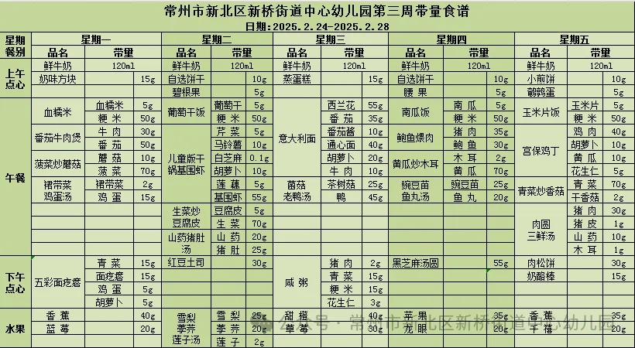

2.午睡情况

1.今天所有的幼儿能够在1:00前入睡。有的孩子出汗比较多，在巡视过程中还需要给孩子适当增减被子。在脱衣服之前还是要关注幼儿的穿脱衣，提醒幼儿尽量穿一件衣服睡觉。

2. 有的幼儿由于在户外活动时出汗比较多，所以根据幼儿的情况垫背巾还是要垫好的，以及教师要及时帮助幼儿更换。

** 05温馨提示 **

★**1.孩子来园时，尽量给孩子穿宽松的衣服、鞋子，并检查自己的孩子是否携带危险物品如：如扣子、刀子、小球等，以确保孩子的安全。**

**★2.天气渐冷，所有幼儿都穿着外套来园。家长在家可以告知幼儿，运动的时候如有出汗可以及时脱衣。**

**★3.最近的天气早晚温差比较大，可以多给幼儿喝水，预防感冒。如果幼儿有何不适，要及时与教师联系，以免交叉感染。**

**谢谢大家的支持与配合！**

**—END—**

在一起的点滴都值得记录

**mmexport1591077507835**